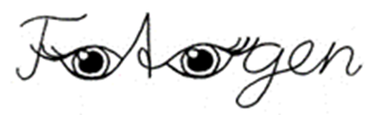
Diese 11 Fotos gehören zu dem Heft "RPI Impulse" 3/21 „Vor mir die Sintflut“?
Jedes Foto sollte sich zunächst einmal „selbst aussprechen“ können, ohne Überschrift oder Thema oder Informationen dazu. Dazu eignen sich die folgende 5 Schritten: (vgl. P. Kristen, Sieh dir das an! Biblische Sprachbilder von Gott in der Bildsprache der Fotografie, Calwer 2019, 13-16) Mit Blick auf die Nutzung im Unterricht finden Sie zum dritten Schritt jeweils einige Informationen in dieser WORD-Datei. Zum Downloaden der Fotos klicken Sie bitte auf die Fotos. (Linksklick zum Vergrößern und Rechtsklick zum Download)

1 Was sehe ich?
Beschreibe, was du auf dem Foto erkennst, wie das Foto auf dich wirkt. Woran musst du denken, wenn du das Foto betrachtest, wie fühlt es sich an?
2 Wie ist das Foto aufgebaut?
Achte auf Formen, hell und dunkel, Linien, Perspektive, Licht und den Moment.
3 Hast du Fragen zu etwas, das auf dem Foto erscheint?
4 Was wollte der Fotograf wohl ausdrücken?
5 Was bedeutet das Foto für dich?
Du kannst (jetzt) auch deuten, widersprechen oder zustimmen, eine Frage benennen, eine Sorge oder eine Hoffnung, eine Erinnerung oder eine Geschichte erzählen …

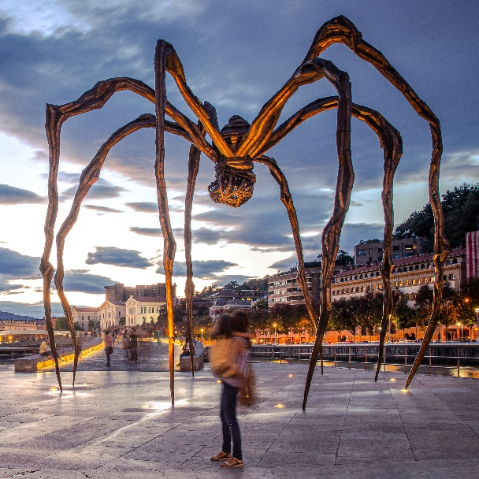
Das Abendlicht schwindet. Riesig hebt sich darin eine Spinne vom dunklen Himmel ab. Davor hält eine junge Frau ein Kind auf dem Arm. Hat es bei seiner Mutter Schutz gesucht?
Maman, (franz. „Mama“) so heißt die Bronzeskulptur vor dem Guggenheim Museum in Bilbao. Maman (1999) ist die größte Skulptur aus der Spinnen-Serie der Künstlerin Louise Bourgeois. (9,27 × 8,92 × 10,24 m, 8165 kg) Sie ist über neun Meter hoch und trägt einen Beutel, der 26 Marmoreier enthält. Louise Bourgeois schrieb zu der Skulptur: “Die Spinne ist eine Ode an meine Mutter. Sie war meine beste Freundin. Wie eine Spinne, knüpfte sie Netze. (…) Meine Mutter war sehr intelligent, so wie Spinnen es sind. Spinnen sind liebenswerte Wesen, die sich von Mücken ernähren. Wir wissen alle, dass Mücken Krankheiten übertragen, deshalb sind sie eher unerwünscht. Spinnen sind nützlich und geben Schutz, genauso wie meine Mutter”. Zusätzlich zur Skulptur aus rostfreiem Stahl die im Tate Modern, London steht, gibt es einige weitere Bronzegüsse davon u.a. in Kansas City, Ottawa, St. Petersburg, Tokio, Seoul und Doha. Zwischen 2001 und 2015 war Maman an weitern 20 Orten zwischen Katar und dem Schlosspark Wendlinghausen zu sehen.

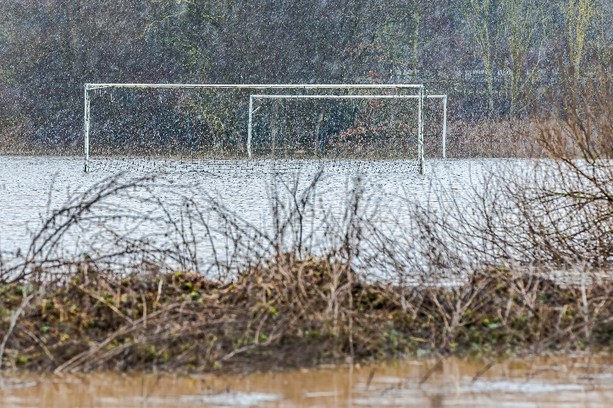
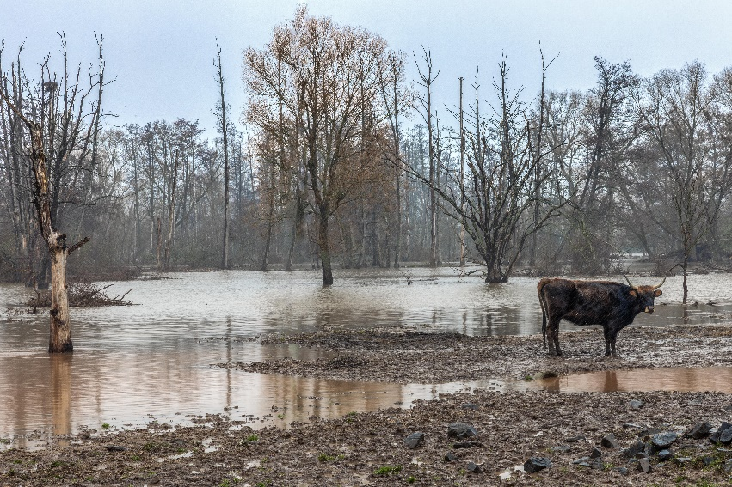
Das einsame Rind gibt im Schlamm ein eher düsteres, schmutziges Bild ab. Alles erscheint bräunlich trübe. Nur der blasse Himmel schimmert in einem Rest von hellblau. Das Rind schaut die Betrachtenden an. Sucht es Hilfe? Was soll es fressen? Offenbar hat das Wasser die Wiesen überschwemmt. Auch die teils abgestorbenen Bäume stehen im Wasser. Haben die Vögel, die das Nest im Baum (links oben) gebaut haben, diesen ungastlichen Ort schon verlassen? Das Foto ist in einem Naturschutzgebiet nahe Konradsdorf in Hessen im Januar 2021 entstanden, als das Flüsschen, das es durchzieht (viel mehr als üblich) über die Ufer getreten ist.

Der Fußballplatz in Lindheim (Wetterau) während der Überflutung im Januar 2021 im Schneeschauer.

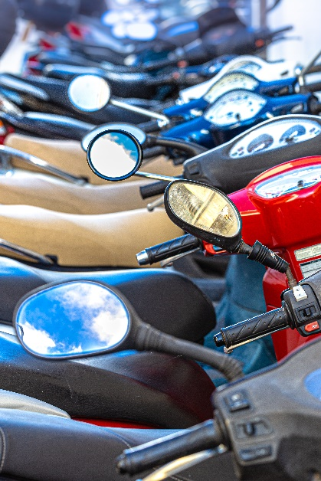
Eine Reihe Motorroller in der alten Stadt Cadiz in Andalusien. Cadiz ist von drei Seiten von Meer umgeben und sind seine alten Gassen eng. In manchen der Gässchen kommt man mit einem PKW kaum, mit einem Motorroller aber gut voran. Wie eng kann es da werden? Ist der Himmel nur noch in den Rückspiegeln zu sehen?

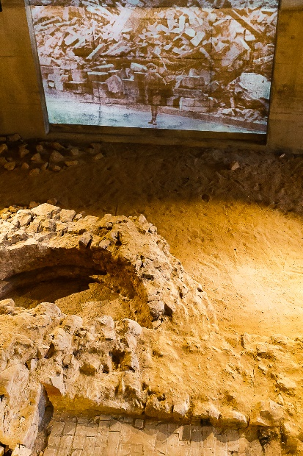
Ruinen. Wirkliche, die bewahrt wurden und „virtuelle“ auf der Projektion im Hintergrund. Die Ruinen der Synagoge in Darmstadt sind bei Bauarbeiten am Klinikum freigelegt worden.
Im Oktober 2003 wurden bei Aushubarbeiten für einen Neubau im Städtischen Klinikum die Überreste der Liberalen Synagoge entdeckt. Das 1876 eingeweihte Gotteshaus wurde in der Pogromnacht vom 9. auf den 10. November 1938 durch die Nationalsozialisten zerstört. Nach einer intensiven Diskussion wurde der Umbau des Krankenhauses umgeplant, um 2 ½ Jahre verschoben und die aufgefundenen Teilfundamente freigelegt. So konnten die Installationskünstler Ritula Fränkel und Nicholas Morris einen Ort der Erinnerung baulich und inhaltlich konzipieren. Am 9. November 2009 wurde der Erinnerungsort Liberale Synagoge seiner Bestimmung übergeben. https://www.darmstadt.de/standort/stadtportraet/gedenkstaetten/erinnerungsort-liberale-synagoge

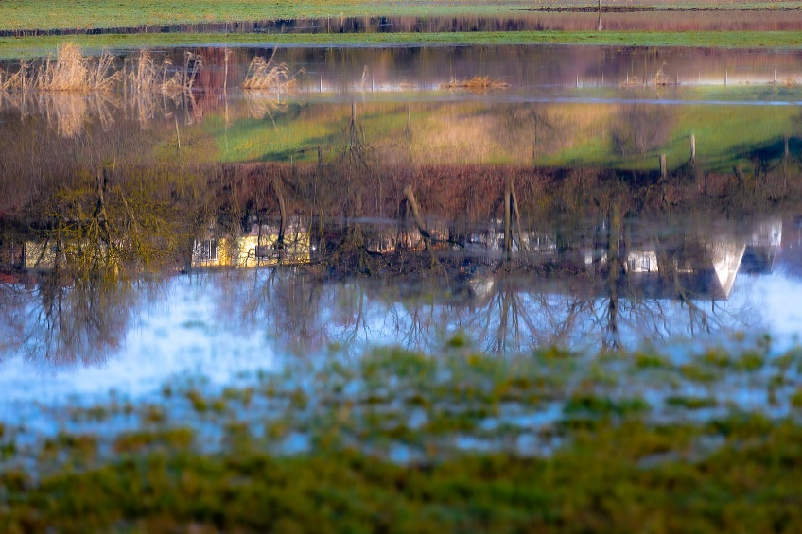
„Auf dem Kopf“ stehen die Häuser und Bäume. Eine versunkene Stadt? Sind die Menschen ins Wasser ausgewandert?
Lindheim (Wetterau) während der Überschwemmung im Januar 2021

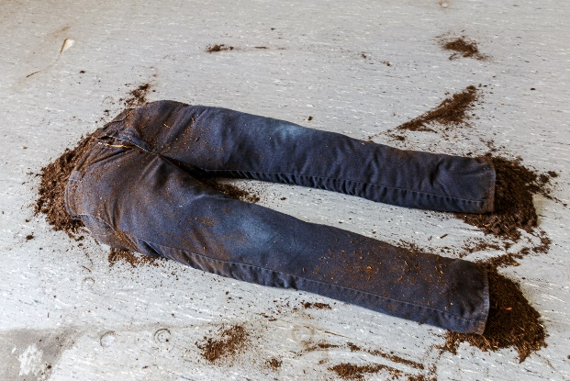
Auf dem Boden liegend, Bluejeans, ausgefüllt mit Erde. Aus den Hosenbeinen und an der Gürtellinie rinnt sie aus der Hose hervor. Ein wenig davon ist auf dem weißen Boden verteilt. Aus Erde hat Gott den Menschen geschaffen, erzählt die Bibel und zur Erde kehrt er wieder zurück.
Kunstobjekt der Ausstellung „in situ“ 2919 Hirzenhain
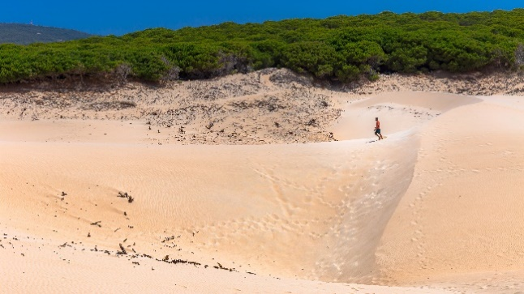
Sand bedeckt zwei Drittel des Fotos. Trockener Pinienwald, ein Stück Himmel. Ein Mann ist alleine ohne Ausrüstung und Verpflegung, ohne Sonnenschutz im Sand unterwegs….
Wanderdüne nahe Tarifa, Spanien

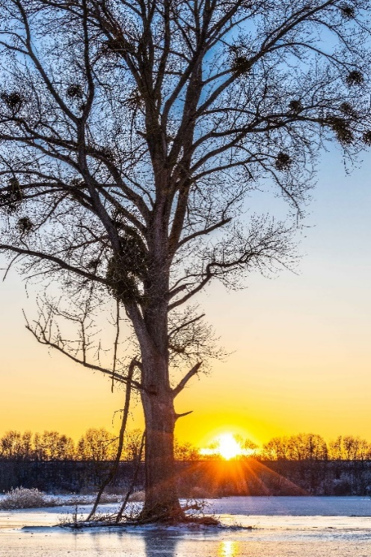
Ein einzelner Baum von einer Eisfläche umgeben im Sonnenuntergang. Zwei Äste sind abgebrochen und hängen links herab. In der Krone haben sich Misteln gehalten. Sie sind Parasiten und leben von der Kraft des Baumes. Wenn sie ihm zu viel von seiner Energie stehlen, wird der Baum sterben.
Naturschutzgebiet nahe Limeshain, Wetterau 2021

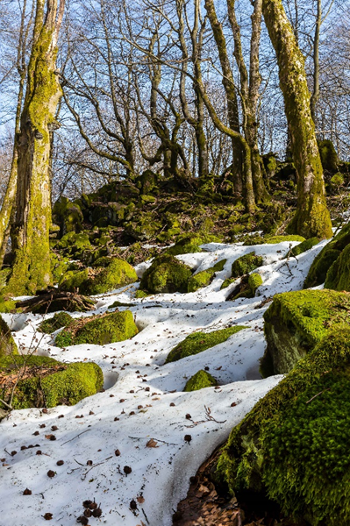
Die letzte Schneereste schmelzen. Auf dem Stein im Vordergrund ist schon neues Grün zu sehen, oder sind es die Reste des alten? Was liegt da im Schnee? Werden die kahlen Bäume auf dem Hügel neu ausschlagen?
Naturschutzgebiet am Taufstein im Vogelsberg 2021
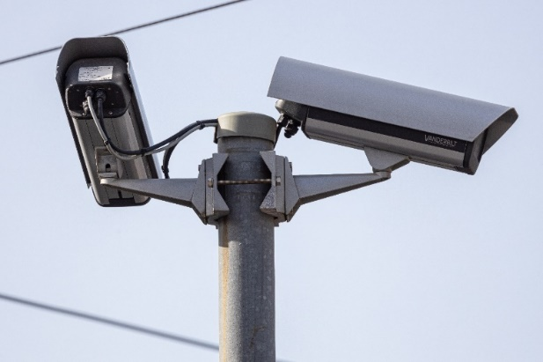

Überwachungskameras auf dem Willy-Brandt-Platz in Darmstadt

